Q1.

64 − 11 = | 
Q2.
52 + 29 =
Q3.
55 + 17 = | 
Q4.
35 ÷ 5 =
Q5.
65 + |  | = 93
Q6.
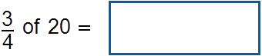

Q7.
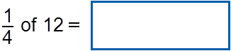

Q8.
55 ÷ 5 =
Q9.
3 + |  | + 6 = 16
Q10.
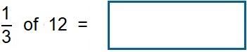
Q11.

17 + 48 =
Q12.

74 − 47 =
Q13.
4 + 5 + 6 =
Q14.
69 + 11 =
Q15.
28 + |  | = 35
Q16.
63 − 10 − 10 =
Q17.
10 + 40 + 20 =
Q18.
84 + 12 =
Q19.
85 − 21 =
Q20.
5 × 12 =
Q21.
97 + 5 =
Q22.
43 − 5 =
Q23.
20 + 30 + 50 =

Q24.

99 + 10 =
Q25.

54 + 22 =
Q26.

54 − 20 =

Q27.

63 − 4 =
Q28.

7 + 84 =
Q29.

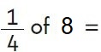
Q30.

23 + 37 =

Mark schemes
Q1.
53
[1]
Q2.
81
[1]
Q3.
72
[1]
Q4.
7
[1]
Q5.
28
[1]
Q6.
15
[1]
Q7.
3
[1]
Q8.
11
[1]
Q9.
7
[1]
Q10.
4
[1]
Q11.
65
[1]
Q12.
27
[1]
Q13.
15
[1]
Q14.
80
[1]
Q15.
7
[1]
Q16.
43
[1]
Q17.
70
[1]
Q18.
96
[1]
Q19.
64
[1]
Q20.
60
[1]
Q21.
102
[1]
Q22.
38
[1]
Q23.
100
[1]
Q24.
109
[1]
Q25.
76
[1]
Q26.
34
[1]
Q27.
59
[1]
Q28.
91
[1]
Q29.
2
[1]
Q30.
60
[1]

